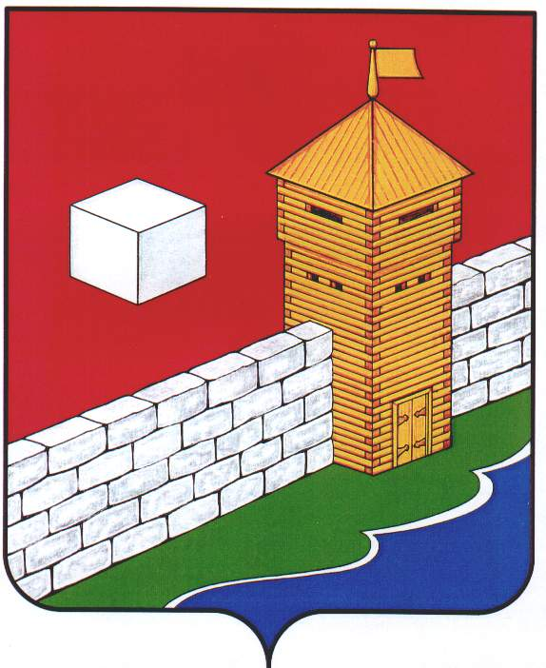
СОБРАНИЕ ДЕПУТАТОВ
ЕТКУЛЬСКОГО МУНИЦИПАЛЬНОГО РАЙОНА
шестого созыва
Р Е Ш Е Н И Е

от _22.02.2023 г._ № _417_
с. Еткуль

О внесении изменений и дополнений в
Порядок предоставления и проверки
достоверности сведений о доходах,
расходах, об имуществе и обязательствах
имущественного характера для лиц,
замещающих муниципальные должности
Еткульского муниципального района

В соответствии с Федеральными законами от 06 февраля 2023 года № 12-ФЗ «О внесении изменений в Федеральный закон «Об общих принципах организации публичной власти в субъектах Российской Федерации» и отдельные законодательные акты Российской Федерации», от 25 декабря 2008 г № 273-ФЗ «О противодействии коррупции»

СОБРАНИЕ ДЕПУТАТОВ ЕТКУЛЬСКОГО МУНИЦИПАЛЬНОГО РАЙОНА
Р Е Ш А Е Т:

1. Внести в Порядок предоставления и проверки достоверности сведений о доходах, расходах, об имуществе и обязательствах имущественного характера для лиц, замещающих муниципальные должности Еткульского муниципального района, утвержденный решением Собрания депутатов Еткульского муниципального района от 28.02.2018 г. № 343 (с изменениями от 29.08.2018 г. № 409, от 18.12.2019 г. № 635, от 30.12.2021 г. № 236, от 30.03.2022 г. № 277) следующие изменения и дополнения:
- пункт 3 дополнить абзацами следующего содержания:
«Депутат Собрания депутатов Еткульского муниципального района, осуществляющий свои полномочия на непостоянной основе, представляет сведения о доходах, об имуществе и обязательствах имущественного характера в течение четырех месяцев со дня избрания депутатом, передачи ему вакантного депутатского мандата.
В случаях, предусмотренных частью 1 статьи 3 Федерального закона от 03 декабря 2012 года № 230-ФЗ «О контроле за соответствием расходов лиц, замещающих государственные должности, и иных лиц их доходам», депутат Собрания депутатов Еткульского муниципального района осуществляющий свои полномочия на непостоянной основе, представляет сведения о доходах, расходах, об имуществе и обязательствах имущественного характера в соответствии с законодательством Российской Федерации. В случае, если в течение отчетного периода сделки, предусмотренные частью 1 статьи 3 Федерального закона от 03 декабря 2012 года № 230-ФЗ «О контроле за соответствием расходов лиц, замещающих государственные должности, и иных лиц их доходам», общая сумма которых превышает общий доход данного лица и его супруги (супруга) за три последних года, предшествующих отчетному периоду, не совершались, депутат Собрания депутатов Еткульского муниципального района осуществляющий свои полномочия на непостоянной основе, сообщает об этом Губернатору Челябинской области в порядке, установленном законом субъекта Российской Федерации.
Обеспечение доступа к информации о представляемых депутатами Собрания депутатов Еткульского муниципального района, сведениях о доходах, расходах, об имуществе и обязательствах имущественного характера, к информации о представлении депутатами Собрания депутатов Еткульского муниципального района заведомо недостоверных или неполных сведений о доходах, расходах, об имуществе и обязательствах имущественного характера осуществляется в соответствии с федеральными законами, указами Президента Российской Федерации.
Обобщенная информация об исполнении (ненадлежащем исполнении) депутатами Собрания депутатов Еткульского муниципального района, обязанности представить сведения о доходах, расходах, об имуществе и обязательствах имущественного характера размещается на официальных сайтах органов местного самоуправления (при условии отсутствия в такой информации персональных данных, позволяющих идентифицировать соответствующее лицо, и данных, позволяющих индивидуализировать имущество, принадлежащее соответствующему лицу) в порядке, установленном законом субъекта Российской Федерации.».;
2) в пункт 25.2 слова «подпунктом 3 пункта 25» заменить словами «подпунктом 3 пункта 25.1.».

2. Настоящее решение вступает в силу с 01 марта 2023 года.

3. Разместить настоящее решение на официальном сайте администрации Еткульского муниципального района на странице Собрания депутатов Еткульского муниципального района в разделе «Нормативные правовые акты» и в сетевом издании «Муниципальные Правовые Акты администрации Еткульского муниципального района».

Председатель Собрания депутатов
Еткульского муниципального района Н. Н. Васильева

